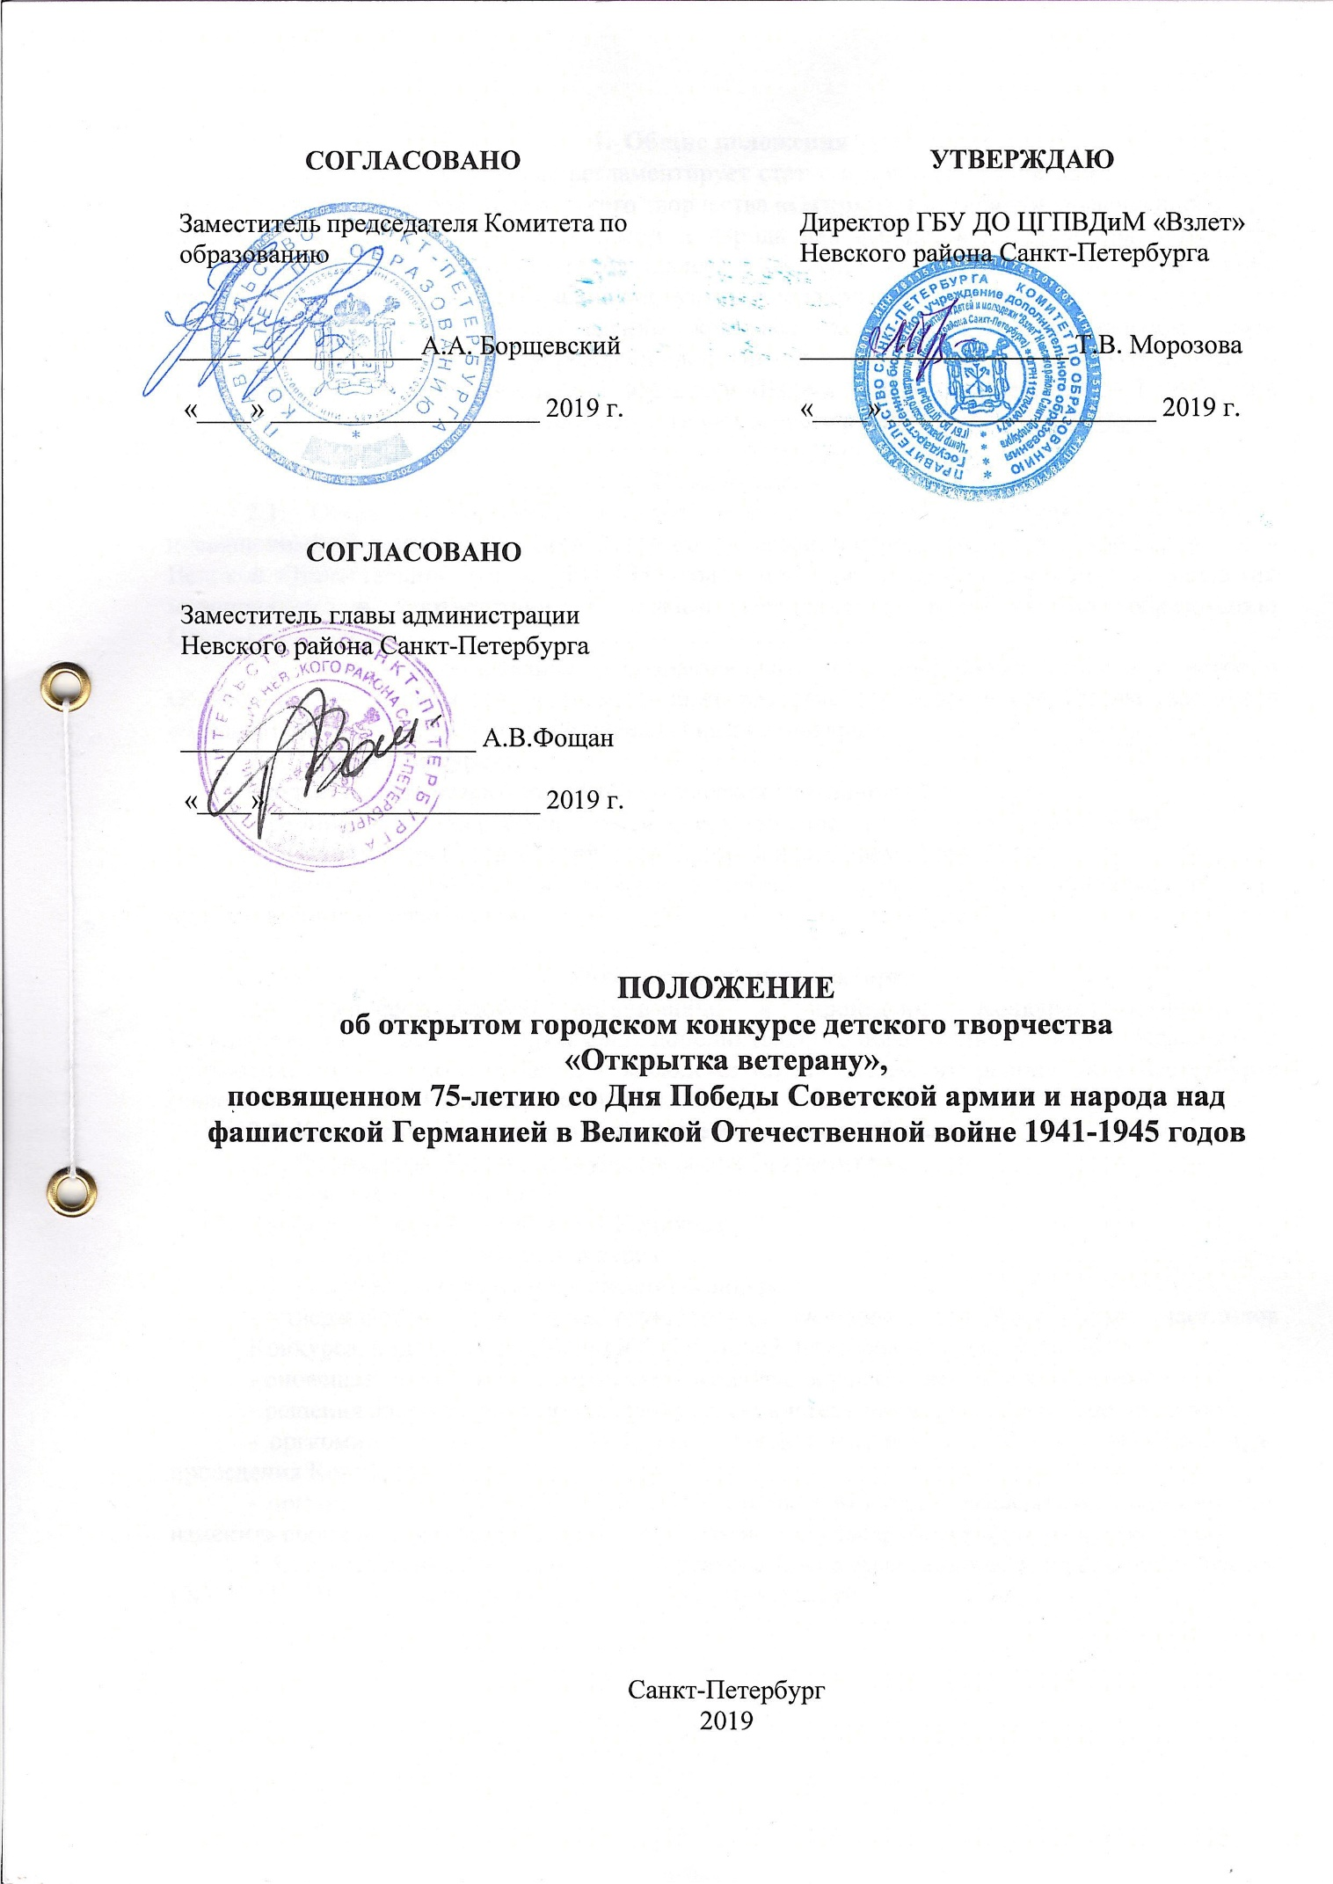

- Общие положения
1.1. Настоящее Положение регламентирует статус и порядок организации и проведения открытого городского конкурса детского творчества «Открытка ветерану», посвященного 75-летию со Дня Победы Советской армии и народа над фашистской Германией в Великой Отечественной войне 1941-1945 годов (далее – Конкурс), требования к участникам, сроки проведения и действует до завершения конкурсных мероприятий.
1.2. Информация о проведении конкурса размещена на официальном сайте Государственного бюджетного учреждения дополнительного образования «Центр гражданского и патриотического воспитания детей и молодежи «Взлет» Невского района Санкт-Петербурга в информационно-телекоммуникационной сети «Интернет» по адресу: http://vzlet.spb.ru/

- Цели и задачи
2.1. Открытый городской конкурс детского творчества «Открытка ветерану», посвященный 75-летию со Дня Победы Советской армии и народа над фашистской Германией в Великой Отечественной войне 1941-1945 годов проходит в рамках районных и городских мероприятий, в соответствии с планом мероприятий Комитета по образованию
Санкт-Петербурга.
2.2. Цель - формирование у подрастающего поколения сопричастности к истории Отечества через занятия творчеством, а также развитие потребности сотрудничества между образовательными учреждениями и учреждениями культуры.
2.3. Задачи Конкурса:
- содействовать развитию у детей творческих способностей;
- формировать уважительное отношения к ветеранам ВОВ и старшему поколению;
- стимулировать интерес детей к прошлому и настоящему Отечества;
- развивать практические навыки в работе с канцелярскими принадлежностями, художественными материалами.

- Учредители и организаторы
3.1 Непосредственную организацию и проведение Конкурса осуществляет Государственное бюджетное учреждение дополнительного образования «Центр гражданского и патриотического воспитания детей и молодежи «Взлёт» Невского района Санкт-Петербурга (далее – ГБУ ДО ЦГПВДиМ «Взлет»).
3.2. Конкурс проводится при поддержке Комитета по образованию.
3.3. Руководство Конкурса осуществляется Оргкомитетом.
3.4. Оргкомитет Конкурса:
- информирует о мероприятиях Конкурса;
- формирует состав жюри Конкурса;
- формирует программу и расписание Конкурса;
- утверждает макет диплома, осуществляет внесение в дипломы данных участников Конкурса, подписывает дипломы победителей, призеров и других участников;
- оповещает участников о результатах Конкура, осуществляет выдачу дипломов;
- решения жюри и оргкомитета являются окончательными и пересмотру не подлежат;
- оргкомитет оставляет за собой право вносить изменения и дополнения в регламент проведения Конкурса;
- оргкомитет оставляет за собой право в рамках Конкурса добавлять мероприятия или изменить сроки их проведения, а также отменять их в случае форс-мажорных обстоятельств.
3.5. Ответственный координатор: Бурлакова Елена Александровна, педагог-организатор ГБУ ДО ЦГПВДиМ «Взлет», т. 442-70-14, 4427014@mail.ru.

- Сроки и место проведения
Конкурс проводится с 10.02.2020 по 31.03.2020 года в ГБУ ДО ЦГПВДиМ «Взлет» по адресу: Санкт-Петербург, Товарищеский пр., д. 28, корп. 2, лит. А.

- Участники
5.1. К участию в Конкурсе приглашаются обучающиеся образовательных учреждений Санкт-Петербурга в возрасте от 4 до 17 лет.
5.2. Работы, представленные на Конкурс, рассматриваются по возрастным группам:
Среди ГБДОУ (детские сады):
1-я возрастная группа (средняя) – 4-5 лет;
2-я возрастная группа (старшая) – 5-6 лет;
3-я возрастная группа (подготовительная) – 6-7 лет.
Среди ГБОУ (школы, лицеи, гимназии) и ГБУ ДО (дополнительное образование):
1-я возрастная группа (младшая) – 7-9 лет;
2-я возрастная группа (средняя) – 10-12 лет;
3-я возрастная группа (старшая) – 13-17 лет.

- Требования к работам и оформлению
  - Конкурсные работы должны представлять собой ПОЗДРАВИТЕЛЬНУЮ ОТКРЫТКУ для ветеранов ВОВ 1941-1945 гг.
  - На конкурс принимаются работы, соответствующие требованиям:
6.2.1. Работы, направленные на конкурс, НЕ ВОЗВРАЩАЮТСЯ и будут использованы для поздравления ветеранов ВОВ с Днем Победы советского народа на различных мероприятиях.
6.2.2. Размер открытки – А5 (сложенный пополам лист А4, имеющий лицевую сторону и разворот).
6.2.3. Открытки должны быть выполнены ДЕТЬМИ! В работе допускается участие взрослых (не более 20 % исполнения). Взрослый является координатором действий детей и автором идеи открытки.
6.2.4. Открытки могут быть выполнены с использованием: карандашей, фломастеров, красок, текстильных материалов, бисера (если бисер будет прочно прикреплен), нитяной графики, батика, элементами оригами и т.п.
6.2.5. Открытка ОБЯЗАТЕЛЬНО должна содержать текстовое поздравление (стихотворное или прозаическое), включающее в себя обращение к адресату. Например: Уважаемые ветераны! Поздравляем Вас с … далее текс поздравления.
6.2.6. Каждая работа принимается в отдельном файле, куда вкладывается этикетка. Этикетка оформляется в соответствии с Приложением 2.
6.2.7. Работы, выполненные с использованием пластилина/круп и других сыпучих и плохо держащихся материалов, НЕ ПРИНИМАЮТСЯ!
6.3. Работы могут быть как индивидуальные, так и коллективные. Коллективной считается работа 3-х и более авторов.

- Порядок и условия проведения
7.1. Конкурс проводится в ОДНОЙ номинации: ПОЗДРАВИТЕЛЬНАЯ ОТКРЫТКА
с 75-летием со Дня Победы в ВОВ 1941-1945 гг.
7.2. Все работы оцениваются по возрастным группам (см. пункт 5.2.)
7.3. От ОДНОГО учреждения принимается по не более ДВУХ работ в каждой возрастной группе. Всего может быть представлено НЕ более 6 работ.

7.4. Конкурс проводится по этапам:
Этап | Сроки проведения | Порядок этапа
- Отборочный этап
Приём заявок и фотографий работ  (в электронном виде) | 10.02.2020 – 25.02.2020 | Предоставление на e-mail 4427014@mail.ru (в теме указать «Городской конкурс «Открытка ветерану») ЗАЯВКИ, оформленной по установленной форме (приложение 1) в формате Word (доступном для редактирования);  ФОТОГРАФИИ работы без этикетки (лицевая сторона – 1-е фото; разворот – 2-е фото).  Фотографии работ должны быть высокого качества, хорошо освещены, без бликов и теней, фон – нейтральный, без искажения формы. Фотографии должны быть в файле формата jpeg, размер не менее 640х480 пиксел, разрешение не менее 300 dpi.  Требования к оформлению:  Каждая работа направляется отдельным письмом, в котором содержится заявка и фотографии работы.  В теме письма указывается № ОУ и возрастная группа,  например: СОШ_538_1 возр. гр. ИЛИ  д/с_38_2 возр.гр. ИЛИ  ГБУ ДО Взлет_3 возр.гр.  В названии файла с заявкой и файла с фотографией указывается № ОУ и ФИ автора работы,  например: СОШ_538_ВасильеваПолина.  Присылаемые материалы не архивировать!
 | 26.02.2020 - 28.02.2020 | Отбор работ Оргкомитетом Конкурса
 | 02.03.2020 - 03.03.2020 | Информирование участников на официальный e-mail ОУ (e-mail, указанный в заявке) о работах, прошедших отборочный этап.
Приём конкурсных работ и заявок  (в распечатанном виде с подписью руководителя ОУ и печатью ОУ) | 04.03.2020 – 06.03.2020 | ГБУ ДО ЦГПВДиМ «Взлет» по адресу: Товарищеский пр., д. 28/2, лит. А (ст. метро «Дыбенко»), каб. № 9 с 11.00 до 17.00.  Приём работ осуществляется вместе с заявкой на участие в конкурсе в распечатанном виде (с подписью руководителя ОУ и печатью ОУ).
- Основной этап
Оценивание работ жюри | 10.03.2020 - 17.03.2020
Подготовка печатной продукции для награждения | 18.03.2020 - 27.03.2020
- Заключительный этап
Подведение итогов и награждение участников и победителей | Дата и время объявляется дополнительно | ГБУ ДО ЦГПВДиМ «Взлет» по адресу: Товарищеский пр., д. 28/2, лит. А (ст. метро «Дыбенко»)

- Подведение итогов и награждение
  - Результаты будут подводиться по каждой возрастной группе для каждой категории образовательного учреждения отдельно.
  - Участники, занявшие 1, 2, 3 места, будут награждены дипломами победителя 1, 2, 3 степени соответственно.
  - Участники, не занявшие призовые места, награждаются дипломами лауреата.
  - Педагоги, подготовившие участников, награждаются благодарностями
(по запросу). Запрос на благодарность отображать в заявке.
  - Жюри (Приложение 3) вправе определить не все призовые места, а также разделить призовые места между несколькими участниками. Жюри утверждается Оргкомитетом Конкурса.
  - Решение жюри является окончательным и пересмотру не подлежит.
8.7. Результаты конкурса оформляются протоколом. Выписка из протокола будет размещена на сайте ГБУ ДО ЦГПВДиМ «Взлет» в информационно-телекоммуникационной сети «Интернет» по адресу: http://vzlet.spb.ru/; в группе «ВКонтакте» https://vk.com/clubcentrvzlet; а также в сети «Инфозона» Невского района.
8.8. Подведение итогов и награждение состоится в ГБУ ДО ЦГПВДиМ «Взлет» по адресу: Товарищеский пр., д. 28/2, лит.А. О дате и времени будет сообщено дополнительно в официальном письме, направленном на ОФИЦИАЛЬНЫЙ e-mail ОУ (e-mail, указанный в заявке).

- Критерии оценки работ
  - Соответствие представленной работы теме Конкурса.
  - Композиционное решение, оригинальность замысла.
  - Самостоятельность детей в работе.
  - Оформление и аккуратность.
  - Трудоёмкость (детализация, выполнение сложных элементов).
  - Цветогармоническое решение (в том числе: соответствие цветового решения теме Конкурса).
  - Сочетаемость фактурных решений (в зависимости от техники исполнения работы)

- Особые условия
  - Оргкомитет не принимает работы, не соответствующие условиям Положения.
  - Если по каким-либо причинам участник Конкурса не смог присутствовать на подведении итогов, то забрать свои наградные документы можно будет в другой день, по предварительному звонку куратору Конкурса.
  - Куратор Конкурса – Бурлакова Елена Александровна, педагог-организатор ГБУ ДО ЦГПВДиМ «Взлет», т. 442-70-14.
  - Факт подачи заявки на участие в Конкурсе является разрешением и согласием участников на видео- и фотосъёмку работ для создания рекламных и учебных материалов, пропагандирующих конкурс, художественное и прикладное творчество детей, а также разрешение на публикацию изображений работ и участников в электронных и бумажных изданиях.
  - Ответственность за авторство работы несёт лицо, предоставившее работу на конкурс.
Приложение 1
к Положению об открытом городском конкурсе
детского творчества «Открытка ветерану»,
посвященном 75-летию со Дня Победы Советской
армии и народа над фашистской Германией
в Великой Отечественной войне 1941-1945 годов.

Заявка
на участие в открытом городском конкурсе детского творчества «Открытка ветерану»,
посвященном 75-летию со Дня Победы Советской армии и народа над фашистской Германией
в Великой Отечественной войне 1941-1945 годов.

ВНИМАНИЕ!
ОДНА ЗАЯВКА на ОДНУ РАБОТУ!

- Название учреждения (согласно Уставу);
- ФИО педагога (сокращения не допускаются);
- Телефон ___________ (рабочий), _______________________ (мобильный);
- Электронная почта ОУ (ОФИЦИАЛЬНАЯ) ___________________________________ (с этой почты отправляются все материалы в соответствии Положению)
- Укажите, нужна ли Вам благодарность за подготовку участника: ДА / НЕТ
(нужное подчеркнуть)

№ ОУ,  район | ФИ участника  (полностью)  ИЛИ  коллективная работа* | Возраст  (класс или группа) | ФИО педагога  (полностью без сокращений) | Должность педагога (полностью)

Будьте внимательны при заполнении заявки!
Эти данные будут внесены в наградную документацию!

* Коллективной считается та работа, в выполнении которой приняли участие ТРОЕ и более участников.

Внимание! В теме письма необходимо указать: «Городской конкурс «Открытка ветерану»

Приложение 2
к Положению об открытом городском конкурсе
детского творчества «Открытка ветерану»,
посвященном 75-летию со Дня Победы Советской
армии и народа над фашистской Германией
в Великой Отечественной войне 1941-1945 годов.

Этикетка

Этикетка является паспортом работы. На этикетке указана основная информация. Этикетка ОБЯЗАТЕЛЬНО должна быть вложена (НЕ приклеена!) в файл с работой.

Автор работы/
ИЛИ
Коллективная работа (название группы д/с)
Возрастная категория

№ ОУ (кратко в соответствии с Уставом)
ФИО педагога (полностью)
Должность педагога

Приложение 3
к Положению об открытом городском конкурсе
детского творчества «Открытка ветерану»,
посвященном 75-летию со Дня Победы Советской
армии и народа над фашистской Германией
в Великой Отечественной войне 1941-1945 годов.

Состав жюри

- Специалист Отдела образования администрации Невского района.
- Бурлакова Елена Александровна, педагог-организатор, педагог дополнительного образования ГБУ ДО ЦГПВДиМ «Взлёт».
- Захарова Мария Константиновна, педагог дополнительного образования ГБУ ДО ЦГПВДиМ «Взлёт».
- Жигула Галина Алексеевна, методист ГБУ ДО ЦГПВДиМ «Взлёт».
- Чепик Елена Сергеевна, педагог дополнительного образования ГБУ ДО ЦГПВДиМ «Взлёт».
- Представитель учреждения дополнительного образования.
- Представитель общеобразовательного учреждения.
- Представитель дошкольного образовательного учреждения.
В зависимости от количества представленных на Конкурс работ состав жюри может быть увеличен.

